Ngày soạn:  18/20 /2023 | Dạy | Ngày | 27 /10/2023 | 27 /10/2023
 |  | Tiết(TKB) | 5 | 4
 |  | Lớp | 8A | 8B

TÊN BÀI DẠY: ÔN TẬP GIỮA KÌ I
Thời gian thực hiện: TIẾT 24

I. MỤC TIÊU :
1. Kiến thức
- Củng cố và khắc sâu các kiến thức đã học về:
+ Vị trí địa lí và phạm vi lãnh thổ Việt Nam
+ Địa hình Việt Nam
+ Khoáng sản Việt Nam
2. Năng lực
- Năng lực chung
+ Tự chỉ và tự học: HS tự lên kế hoạch ôn tập các nội dung đã được học
+ Giao tiếp và hợp tác: Trao đổi, thảo luận giữa các thành viên khi làm việc nhóm để ôn tập lại các kiến thức đã học.
- Năng lực chuyên biệt: HS khái quát được các nội dung kiến thức địa lí đã học dưới dạng sơ đồ tư duy, kẻ bảng…Vận dụng kiến thức đã học để giải thích 1 số hiện tượng trong cuộc sống hàng ngày.
3. Phẩm chất
- Trách nhiệm: Tích cực tham gia các hoạt động làm việc cá nhân và nhóm.
- Chăm chỉ: Chủ động, tích cực ôn tập
II. THIẾT BỊ DẠY HỌC VÀ HỌC LIỆU
- Kế hoạch bài dạy, bản đồ khí hậu Việt Nam, máy tính, máy chiếu.
- SGK, giấy A4, bút, vở ghi, Atlat Địa lí Việt Nam.
III. TIẾN TRÌNH DẠY HỌC
1. Hoạt động xuất phát/ khởi động
a. Mục tiêu
- Khái quát nội dung ôn tập. Tạo sự phấn khởi trước khi bước vào bài học mới.
b. Nội dung
- HS chơi trò chơi “Hộp quà bí mật”.
c. Sản phẩm
- Câu trả lời cá nhân của học sinh.
d. Cách thức tổ chức
Bước 1. Giao nhiệm vụ học tập
- Gv tổ chức cho HS chơi trò chơi “Hộp quà bí mật”. Mỗi hộp quà ẩn chứa 1 câu hỏi, nếu trả lời đúng câu hỏi sẽ nhận được một 1 phần quà tương ứng; nếu trả lời sai bạn khác sẽ có quyền trả lời.
Câu 1: Điểm cực Bắc phần đất liền của nước ta thuộc tỉnh thành nào:
A. Điện Biên B. Hà Giang
C. Khánh Hòa D. Cà Mau
Câu 2: Từ bắc vào nam, phần đất liền nước ta kéo dài khoảng bao nhiêu vĩ độ
A. 150 vĩ tuyến B. 160 vĩ tuyến
C. 170 vĩ tuyến D. 180 vĩ tuyến
Câu 3: Nơi hẹp nhất theo chiều tây-đông của nước ta thuộc tỉnh thành nào
A. Quảng Nam B. Quảng Ngãi
C. Quảng Bình D. Quảng Trị
Câu 4: Quần đảo Hoàng Sa thuộc tỉnh thành nào:
A. Thừa Thiên Huế B. Đà Nẵng
C. Quảng Nam D. Quảng Ngãi
Câu 5: Than phân bố chủ yếu ở
A. Đông Bắc B. Đông Nam Bộ
C. Tây Nguyên D. Tây Bắc
Câu 6: Địa hình đồi núi nước ta được chia thành mấy khu vực
A. 2. B. 3. C.4. D. 5.
Bước 2: Thực hiện nhiệm vụ.
- GV hướng dẫn, hỗ trợ HS thực hiện các nhiệm vụ cá nhân
Bước 3: - HS trao đổi thảo luận và báo cáo kết quả
- Cá nhân báo cáo kết quả làm việc.
- Các học sinh/nhóm khác có ý kiến nhận xét, bổ sung.
Bước 4: Đánh giá và chốt kiến thức
- Giáo viên quan sát, nhận xét đánh giá quá trình thực hiện của học sinh về thái độ, tinh thần học tập, khả năng giao tiếp, trình bày và đánh giá kết quả cuối cùng của học sinh (cho điểm cộng cho nhóm)
2. Hình thành kiến thức (ôn tập)
Bước 1: Giao nhiệm vụ
- GV tổ chức cho HS chơi trò chơi “Rung chuông vàng”
- Luật chơi: HS cả lớp chuẩn bị sẵn tờ giấy A4, sau khi nghe giáo viên công bố câu hỏi, HS nhanh chóng viết đáp án vào tờ giấy a4 rồi giơ lên cao, những bạn nào trả lời đúng sẽ được tiếp tục trả lời câu hỏi tiếp theo, trả lời sai sẽ dừng cuộc chơi. Nếu giơ đáp án sau khi chuông báo hết giờ cũng sẽ bị loại. Hoc sinh nào trả lời đến câu hỏi cuối cùng sẽ là người chiến thắng.
- Bộ câu hỏi:
1. Kể tên các quốc gia có chung đường biên giới trên đất liền với Việt Nam
2. Các bộ phận của lãnh thổ VN (vùng đất, vùng biển và vùng trời)
3. Diện tích vùng đất nước ta (331.212km2)
4. Diện tích vùng biển VN (khoảng 1 triệu km2)
5. Chiều dài đường bờ biển nước ta (3260km)
6. Điền từ thích hợp vào chỗ chấm sau:…………………… là khoáng không gian bao trùm trên lãnh thổ nước ta, trên đất liền được xác định bằng các đường biên giới, trên biển là ranh giới bên ngoài của lãnh hải và không gian trên các đảo.
7. Dạng địa hình chiếm phần lớn diện tích lãnh thổ nước ta? (đồi núi thấp)
8. 2 hướng chính của địa hình nước ta là (TB-ĐN, vòng cung)
9. Hướng vòng cung thể hiện rõ nét nhất ở vùng núi nào nước ta (vùng núi ĐB)
10. Vùng núi nào cao nhất VN (Tây Bắc)
11. Phạm vi vùng núi ĐB (tả ngạn sông Hồng)
12. Hướng núi vùng núi Tây Bắc (TB – ĐN)
13. Phạm vi vùng núi Trường Sơn Bắc (từ phía nam sông Cả đến dãy Bạch mã)
14. Địa hình vùng núi TSN phổ biến là (núi và cao nguyên)
15. Diện tích đồng bằng sông Hồng (15000 km2)
16. Diện tích ĐBSCL (40000 km2)
17. ĐB duyên hải miền Trung được hình thành chủ yếu do (phù sa sông và biển)
18. Đặc điểm thềm lục địa vùng biển Bắc Bộ và Nam Bộ (nông và mở rộng)
19. Dãy núi nào ngăn cản ảnh hưởng của gió mùa ĐB xuống phía nam nước ta (Bạch Mã)
20. Hạn chế của địa hình đồi núi (bị chia cắt => khó khăn giao thông, lũ qutét, sạt lở…)
21. Nước ta đã thăm dò được bao nhiêu loại khoáng sản (60)
22. Quy mô các mỏ khoáng sản ở nước ta (trung bình và nhỏ)
23. Khoáng sản nước ta phân bố tập trung chủ yếu ở những khu vực nào? (miền Bắc, miền Trung và Tây Nguyên)
24. Than đá phân bố chủ yếu ở đâu? (Quảng Ninh)
25. Sắt tập trung chủ yếu ở đâu? (khu vực ĐB)
26. Apatit phân bố chủ yếu ở đâu? (Lào Cai)
Bước 2. Thực hiện nhiệm vụ
- HS tham gia chơi trò chơi
Bước 2. HS báo cáo kết quả
Bước 4. GV nhận xét, trao thưởng cho HS chiến thắng.
3. Hoạt động luyện tập
a. Mục tiêu: Củng cố và khắc sâu kiến thức đã học
b. Nội dung: HS hoạt động nhóm, lập bảng so sánh các dạng địa hình.
c. Sản phẩm: Kết quả thảo luận nhóm của học sinh
d. Tổ chức hoạt động:
Bước 1: Giao nhiệm vụ
- GV chia lớp thành 4 nhóm, dựa vào kiến thức đã học các nhóm hãy so sánh các dạng địa hình đối núi ở nước ta
+ Nhóm 1: So sánh vùng núi ĐB và TB
+ Nhóm 2: So sánh vùng núi TSB và TSN.
Bước 2: Thực hiện nhiệm vụ
- HS thảo luận và thống nhất kết quả học tập.
Bước 3: Báo cáo kết quả
- Đại diện các nhóm HS trả lời – nhận xét – bổ sung.
Bước 4: Đánh giá kết quả.
- GV nhận xét ý thức và kết quả học tập của các nhóm.
- GV chuẩn kiến thức
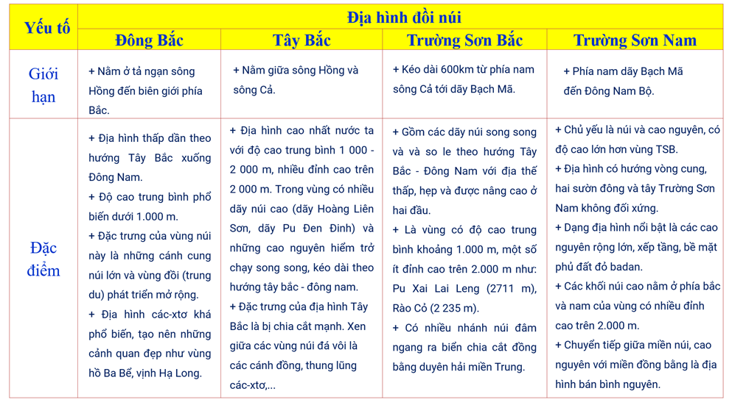4. Hoạt động vận dụng
a. Mục tiêu: Liên hệ tình hình khoáng sản thực tế tại địa phương nơi em đang sinh sống.
b. Nội dung: HS trả lời câu hỏi
c. Sản phẩm: Câu trả lời của học sinh.
d. Tổ chức hoạt động:
Bước 1. Giao nhiệm vụ
- GV đặt câu hỏi: Ở tỉnh em đang sinh sống có những loại khoáng sản nào? Em hãy phân loại và cho biết giá trị sử dụng của chúng? Thực trạng khai thác tài nguyên khoáng sản tại địa phương em?
Bước 2: Thực hiện nhiệm vụ
- HS suy nghĩ tìm câu trả lời.
Bước 3: Báo cáo kết quả
- HS trả lời – nhận xét – bổ sung.
Bước 4: Đánh giá kết quả
- GV nhận xét ý thức và kết quả học tập của cả lớp.
- Gv chốt kiến thức.

